附件2

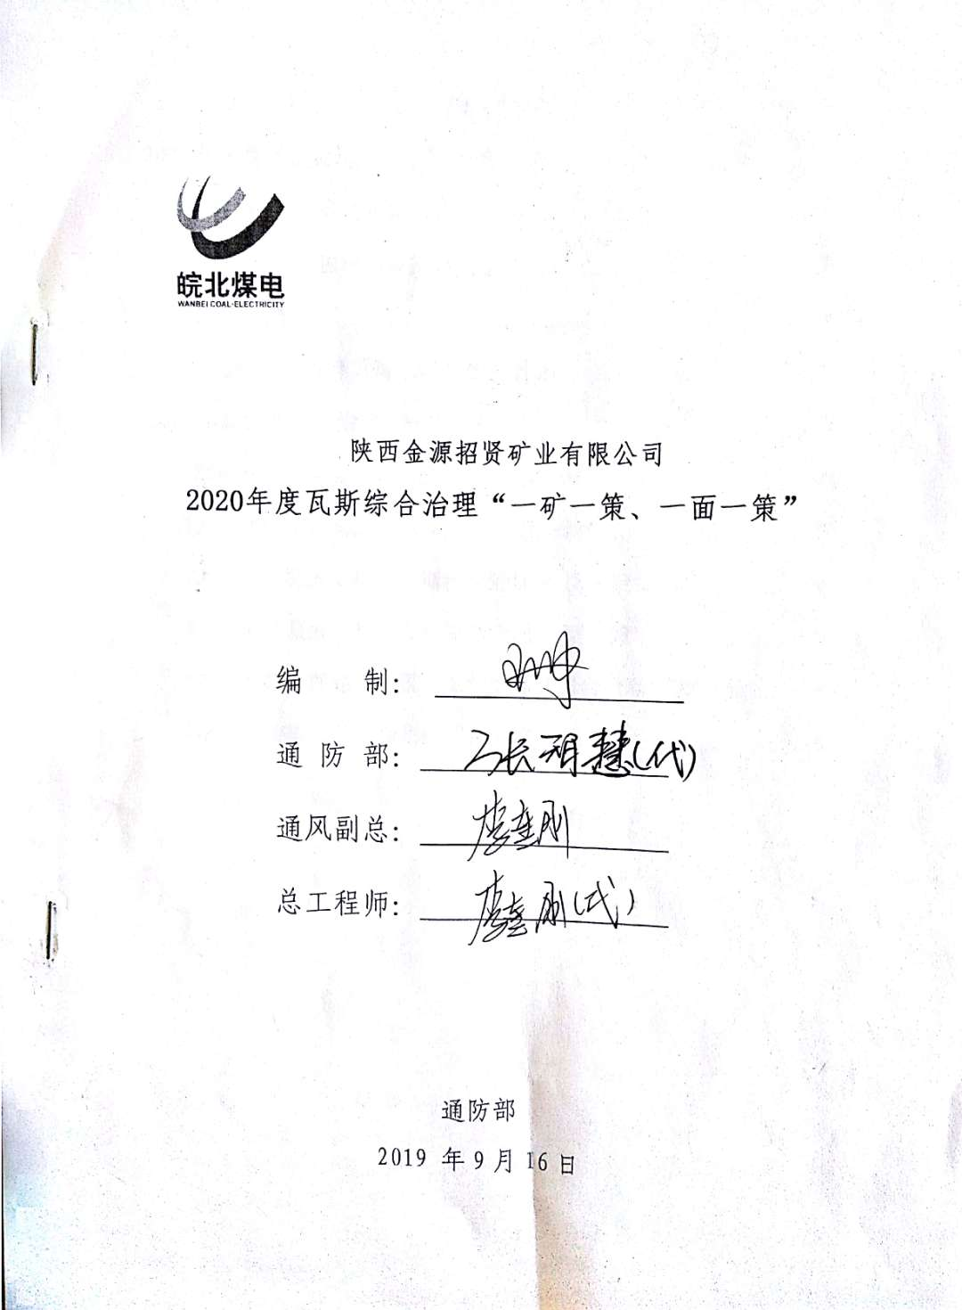

# 2020年度瓦斯综合治理“一矿一策”

## 一、区域瓦斯治理措施

根据中煤科工集团重庆研究院有限公司的《招贤煤矿首采面3#煤层煤与瓦斯突出危险性鉴定报告》，3#煤层无突出危险，矿井无需采取区域瓦斯治理措施。根据《陕西省煤矿瓦斯防治十条规定》，采煤工作面预抽瓦斯时间不得少于6个月。我矿回采前采用顺层钻孔预抽回采区域瓦斯。

## 二、年度瓦斯治理六项指标

1、开采保护层工作面0个。

2、瓦斯治理钻孔工程量40642m。

3、瓦斯抽采量346.26万m3。

4、矿井瓦斯抽采率≥40%。

5、瓦斯利用量0万m3。

6、瓦斯治理井巷工程0m。

## 三、石门揭煤

预计2020年2月，1302风巷揭露3#煤层。

## 四、2020年瓦斯治理指标及生产计划

1、瓦斯综合治理工程汇总表：见附表1；

2、招贤矿业2020年掘进进尺计划表：见附表2。

# 2020年度瓦斯综合治理“一面一策”

## 1304采煤工作面瓦斯综合治理“一面一策”

## 一、工作面概况

1304工作面为矿井1307接替面，位于首采区西北部。该面东至北翼回风大巷保护煤柱；西至首采区边界；北至设计的1302工作面机巷；南至设计的1306工作面风巷。

工作面回采上下限标高+746m～+965m，机巷、风巷走向长1695m(切眼至设计收作线距离)，切眼倾向净宽187m。埋深409m-698m，风巷切眼退后320m处的埋深最大，机巷开口往里100m埋深最浅。

地面主要位于铁家店村东侧，地形为山地，地面标高+1335～+1538m，大部分为耕地、果园，树木茂密，草本、灌木植被较为发育。铁家店村在本面采动影响范围内,潘家沟村过境水泥路在本面采动影响范围内。

## 二、煤层情况及瓦斯赋存情况

本工作面所回采的煤层为侏罗系中统延安组3#煤层，煤层可采性指数Km=1，工作面煤层全部可采；煤厚7.77～15.7m，平均厚度12.2m，煤层倾角为5°～22°，平均倾角α=14°；煤层赋存稳定，煤层结构条带状、均一状、线理状，煤以碎块状及粉末状为主，条痕棕色，具沥青光泽。

根据中煤科工集团重庆研究院有限公司《招贤煤矿2#、3#煤层煤与瓦斯突出危险性评估报告》分析，3#煤层瓦斯含量W=2.97m3/t，瓦斯放散初速度ΔP=21～26，煤的坚固性系数f=0.72～0.90。根据中煤科工集团重庆研究院有限公司《陕西金源招贤矿业有限公司煤样瓦斯吸附常数测试报告》分析，吸附试验常数a=29.7270，b=0.8817。瓦斯突出指标未达到临界值，回采区域内 3#煤层无突出危险。根据《陕西金源招贤矿业有限公司招贤煤矿项目开采设计（矿井部分）》分析，本矿井为高瓦斯矿井。

根据中煤科工集团重庆研究院有限公司、煤科集团沈阳研究院有限公司鉴定报告，3#煤层煤尘有爆炸危险性，3#煤层为I类容易自燃煤层。

## 三、回采工作面瓦斯综合治理措施

## （一）工作面瓦斯涌出量预测

根据2018年7月，西安科技大学对1304工作面3#煤层瓦斯含量实际测定，得出1304工作面3#煤层瓦斯含量见下表。

**3#煤层瓦斯含量表**

|  |  |  |  |  |
| --- | --- | --- | --- | --- |
| 开采煤层 | 瓦斯含量 | 残存瓦斯含量 | 可解析瓦斯含量 | 备 注 |
| 3# | 2.32 m3/t | 0.78 m3/t | 1.54 m3/t |  |

根据《AQ1018-2006矿井瓦斯涌出量预测方法》、《招贤煤矿2020-2023年回采工作面接替计划表》，1304工作面计划平均日产量7333t,预计该工作面绝对瓦斯涌出量13m3/min。根据《陕西省煤矿瓦斯防治十条规定》采煤工作面风排瓦斯量不得超过5.00m3/min，抽采瓦斯量≥8m3/min，抽采率≥61.5％。

预计1304工作面回采期间顺层钻孔抽采量1m3/min，1304高位巷高位钻孔抽采量5m3/min，上隅角埋管抽采量2m3/min。

## （二）工作面通风系统

该面采用“U”型通风系统，1304机巷进风，1304风巷回风，下行通风。回采期间工作面配风量不小于1379m3/min。

## （三）回采工作面瓦斯综合治理措施

根据该工作面煤层赋存及巷道布置情况，采取回风隅角预埋管、高位钻孔抽采采空区瓦斯和风排瓦斯相结合的措施治理工作面瓦斯，采取边采边抽的形式抽采本工作面煤层瓦斯。

（1）在1304高位措施巷布置2路DN300抽采管路与矿井永久抽采系统并网。在1304工作面高位巷每隔100-120m施工一条联络巷与工作面回风巷贯通并作为高位钻孔钻场使用，施工高位钻孔对采空区进行抽采。每个钻场内布置不低于13个钻孔，孔径113mm。设计相邻两钻孔终孔间距8m，最内侧终孔位置距回风巷的水平距离48m，最外侧终孔位于工作面回风巷上方。为了保证工作面采空区连续抽采，设计每组钻孔间水平投影的搭接距离不小于20m。

（2）当1304工作面回风流风排瓦斯量大于4.6m3/min或回风流甲烷浓度超过0.7%，以及回风隅角甲烷浓度达到0.8%时，根据实际需要，采取回风隅角埋管抽采回风隅角瓦斯，埋管抽采管路直接与矿井永久抽采系统并网。回风隅角埋管采用悬管方式直接悬埋在距挡墙12m范围内，埋管孔口尽量靠近巷道顶板布置。

## 1305采煤工作面瓦斯综合治理“一面一策”

## 一、工作面概况

1305工作面为一采区第三个工作面，位于一采区东翼。采用“一面两巷”布置：1305机巷、1305风巷（沿空掘进），走向长1624m，倾斜宽200m，可采储量667Mt，工作面回采煤层底板下限标高+770m，上限标高+900m。

## 二、煤层情况及瓦斯赋存情况

工作面3煤层整体趋势西厚东薄，煤厚在5.15～21.05m之间，平均15.42m，煤层产状30～330°倾角5°～13°平均10°。煤层赋存较稳定，颜色为黑色、条痕棕色、沥青光泽，条带状，煤以半亮煤为主，主要为长焰煤（CY41）及不粘煤(BN31)。

根据西安科技大学对1305机、风巷3#煤层实测瓦斯含量，3#煤层最大瓦斯含量W=2.12m3/t。根据陕西省煤炭科学研究所出具《陕西金源招贤矿业有限公司2018年矿井瓦斯等级鉴定报告》，本矿井为高瓦斯矿井。

根据中煤科工集团重庆研究院有限公司、煤科集团沈阳研究院有限公司鉴定报告，3#煤层煤尘有爆炸危险性，3#煤层为I类容易自燃煤层。

1. 回采工作面瓦斯综合治理措施

（一）工作面瓦斯涌出量预测

根据西安科技大学对1305机、风巷3#煤层实测瓦斯含量，得出1305工作面3#煤层最大瓦斯含量，见下表。

**3#煤层瓦斯含量表**

|  |  |  |  |  |
| --- | --- | --- | --- | --- |
| 开采煤层 | 瓦斯含量 | 残存瓦斯含量 | 可解析瓦斯含量 | 备 注 |
| 3# | 2.12 m3/t | 1.06 m3/t | 1.06m3/t |  |

根据《AQ1018-2006矿井瓦斯涌出量预测方法》、《招贤煤矿2020-2023年回采工作面接替计划表》，1305工作面计划平均日产量7273t,预计该工作面绝对瓦斯涌出量11.5m3/min。根据《陕西省煤矿瓦斯防治十条规定》采煤工作面风排瓦斯量不得超过5.00m3/min，抽采瓦斯量≥6.5m3/min，抽采率≥56.5％。

预计1305工作面回采期间顺层钻孔抽采量1.5m3/min，1305高位钻孔抽采量3m3/min，上隅角埋管抽采量2m3/min。

（一）工作面通风系统

该面采用“U”型通风系统，1305机巷进风，1305风巷回风，下行通风。回采期间工作面配风量不小于1379m3/min。

（二）回采工作面瓦斯综合治理措施

根据该工作面煤层赋存及巷道布置情况，采取顺层钻孔采前预抽、边采边抽本煤层瓦斯、回风隅角预埋管路及布置高位钻孔抽采采空区瓦斯和风排相结合的瓦斯综合治理措施。

1.在1305机、风巷各布置一排顺层抽采钻孔，抽采半径5m，钻孔间距10m，钻孔长度105m，相向压茬10m。预抽钻孔从停采线外15m处开始施工，施工至距切眼的距离不大于18m的位置停止施工，预抽回采区域煤层瓦斯，预抽时间不低于6个月。

2.在1305风巷布置1路DN300抽采管路与矿井永久抽采系统并网。在1305回风巷每隔415-420m布置1个抽放钻场，施工高位钻孔对采空区进行抽采。设计每组施工8个高位钻孔，钻孔采用Φ120mm定向钻头。每组相邻两钻孔终孔间距5-10m，最内侧终孔位置距回风巷的水平距离50m，最大水平长度482m。为了保证工作面采空区连续抽采，设计每组钻孔间水平投影的搭接距离不小于50m。钻孔终孔层位位于煤层顶板20m（3个钻孔）、30m（5个钻孔）处的采空区裂隙带。

3.当1305工作面回风流风排瓦斯量大于4.6m3/min或回风流甲烷浓度超过0.7%，以及回风隅角甲烷浓度达到0.8%时，根据实际需要，采取回风隅角埋管抽采回风隅角瓦斯，埋管抽采管路直接与矿井永久抽采系统并网。回风隅角埋管采用悬管方式直接悬埋在距挡墙12m范围内，埋管孔口尽量靠近巷道顶板布置。因工作面采用下行通风，工作面回采至瓦斯富集区及大倾角回采区域期间，为防止采空区及回风流瓦斯增大，根据需要设置下隅角埋管并抽采采空区瓦斯，抽采深度以CO不超标为依据且不超过36m。

## 1305机巷掘进工作面瓦斯综合治理“一面一策”

## 一、煤层情况及瓦斯赋存情况

根据西安科技大学对1305机、风巷3#煤层实测瓦斯含量，3#煤层最大瓦斯含量W=2.12m3/t。根据陕西省煤炭科学研究所出具《陕西金源招贤矿业有限公司2018年矿井瓦斯等级鉴定报告》，本矿井为高瓦斯矿井。

根据中煤科工集团重庆研究院有限公司、煤科集团沈阳研究院有限公司鉴定报告，3#煤层煤尘有爆炸危险性，3#煤层为I类容易自燃煤层。

## 二、掘进工作面通风方式

1305机巷掘进期间，巷道采用压入式通风方式，选用FBD-7.1型2×55kw局部通风机（一用一备），供风量大于550m3/min，满足生产需要。配直径1000mm抗静电阻燃风筒,风筒出口距迎头不大于5m。实现“双风机、双电源”、“三专两闭锁”，并能自动切换。

## 三、工作面瓦斯治理措施

（一）根据1305机巷实测瓦斯含量及1307、1304机、风巷掘进期间瓦斯涌出情况，预计1305机巷掘进面最大绝对瓦斯涌出量预计为2.4m3/min，采用风排瓦斯的治理措施。

（二）当工作面掘进至构造区或瓦斯富集区期间，工作面瓦斯涌出量可能超过3m3/min，超过《陕西省煤矿瓦斯防治十条规定》的掘进工作面风排瓦斯量不得超过3m3/min的规定，需要采用边掘边抽的方法来降低掘进面瓦斯涌出量，减轻掘进工作面通风负担。1305机巷迎头设计6个钻孔，钻孔长度约60-80m，钻孔控制到巷道轮廓线外不少于5m钻孔直径均为Φ113mm。

在1305机巷布置一路DN300抽采管路进行顺层钻孔采前预抽，与永久抽采系统并网。顺层钻孔施工完成后及时进行合茬抽放，确保满足预抽瓦斯时间不得少于6个月的规定。

## 1305风巷掘进工作面瓦斯综合治理“一面一策”

## 一、煤层情况及瓦斯赋存情况

根据西安科技大学对1305机、风巷3#煤层实测瓦斯含量，3#煤层最大瓦斯含量W=2.12m3/t。根据陕西省煤炭科学研究所出具《陕西金源招贤矿业有限公司2018年矿井瓦斯等级鉴定报告》，本矿井为高瓦斯矿井。

根据中煤科工集团重庆研究院有限公司、煤科集团沈阳研究院有限公司鉴定报告，3#煤层煤尘有爆炸危险性，3#煤层为I类容易自燃煤层。

## 二、掘进工作面通风方式

1305风巷掘进期间，巷道采用压入式通风方式，选用FBD-7.1型2×55kw局部通风机（一用一备），供风量大于550m3/min，满足生产需要。配直径1000mm抗静电阻燃风筒,风筒出口距迎头不大于5m。实现“双风机、双电源”、“三专两闭锁”，并能自动切换。

## 三、工作面瓦斯治理措施

（一）根据1305风巷实测瓦斯含量及1307、1304机、风巷掘进期间瓦斯涌出情况，预计1305风巷掘进面最大绝对瓦斯涌出量预计为2.2m3/min，采用风排瓦斯的治理措施。

（二）当工作面掘进至构造区或瓦斯富集区期间，工作面瓦斯涌出量可能超过3m3/min，超过《陕西省煤矿瓦斯防治十条规定》的掘进工作面风排瓦斯量不得超过3m3/min的规定，需要采用边掘边抽的方法来降低掘进面瓦斯涌出量，减轻掘进工作面通风负担。1305风巷迎头设计6个钻孔，钻孔长度约60-80m，钻孔控制到巷道轮廓线外不少于5m钻孔直径均为Φ113mm。

在1305风巷布置一路DN300抽采管路进行顺层钻孔采前预抽，与永久抽采系统并网。顺层钻孔施工完成后及时进行合茬抽放，确保满足预抽瓦斯时间不得少于6个月的规定。

## 1302风巷（煤巷段）掘进工作面瓦斯综合治理

## “一面一策”

## 一、煤层情况及瓦斯赋存情况

根据中煤科工集团重庆研究院有限公司《招贤煤矿2#、3#煤层煤与瓦斯突出危险性评估报告》分析，3#煤层瓦斯含量W=2.97m3/t，瓦斯放散初速度ΔP=21～26，煤的坚固性系数f=0.72～0.90。根据中煤科工集团重庆研究院有限公司《陕西金源招贤矿业有限公司煤样瓦斯吸附常数测试报告》分析，吸附试验常数a=29.7270，b=0.8817。瓦斯突出指标未达到临界值，3#煤层无突出危险。根据陕西省煤炭科学研究所出具《陕西金源招贤矿业有限公司2018年矿井瓦斯等级鉴定报告》，本矿井为高瓦斯矿井。

根据中煤科工集团重庆研究院有限公司、煤科集团沈阳研究院有限公司鉴定报告，3#煤层煤尘有爆炸危险性，3#煤层为I类容易自燃煤层。

## 二、掘进工作面通风方式

1302风巷（煤巷段）掘进期间，巷道采用压入式通风方式，选用FBD-7.1型2×55kw局部通风机（一用一备），供风量大于550m3/min，满足生产需要。配直径1000mm抗静电阻燃风筒,风筒出口距迎头不大于5m。实现“双风机、双电源”、“三专两闭锁”，并能自动切换。

## 三、工作面瓦斯治理措施

（一）根据相邻1304机巷、1304风巷掘进期间巷道绝对瓦斯涌出量预估，1302风巷（煤巷段）掘进面绝对瓦斯涌出量预计为2.6m3/min，采用风排瓦斯的治理措施。

（二）当工作面掘进至构造区或瓦斯富集区期间，工作面瓦斯涌出量可能超过3m3/min，超过《陕西省煤矿瓦斯防治十条规定》的掘进工作面风排瓦斯量不得超过3m3/min的规定，需要采用边掘边抽的方法来降低掘进面瓦斯涌出量，减轻掘进工作面通风负担。1302风巷迎头设计6个钻孔，钻孔长度约60-80m，钻孔控制到巷道轮廓线外不少于5m钻孔直径均为Φ113mm。

在1302风巷布置一路DN300抽采管路进行顺层钻孔采前预抽，与永久抽采系统并网。顺层钻孔施工完成后及时进行合茬抽放，确保满足预抽瓦斯时间不得少于6个月的规定。

## 1302机巷掘进工作面瓦斯综合治理“一面一策”

## 一、煤层情况及瓦斯赋存情况

根据中煤科工集团重庆研究院有限公司《招贤煤矿2#、3#煤层煤与瓦斯突出危险性评估报告》分析，3#煤层瓦斯含量W=2.97m3/t，瓦斯放散初速度ΔP=21～26，煤的坚固性系数f=0.72～0.90。根据中煤科工集团重庆研究院有限公司《陕西金源招贤矿业有限公司煤样瓦斯吸附常数测试报告》分析，吸附试验常数a=29.7270，b=0.8817。瓦斯突出指标未达到临界值，3#煤层无突出危险。根据陕西省煤炭科学研究所出具《陕西金源招贤矿业有限公司2018年矿井瓦斯等级鉴定报告》，本矿井为高瓦斯矿井。

根据中煤科工集团重庆研究院有限公司、煤科集团沈阳研究院有限公司鉴定报告，3#煤层煤尘有爆炸危险性，3#煤层为I类容易自燃煤层。

## 二、掘进工作面通风方式

1302机巷掘进期间，巷道采用压入式通风方式，选用FBD-7.1型2×55kw局部通风机（一用一备），供风量大于550m3/min，满足生产需要。配直径1000mm抗静电阻燃风筒,风筒出口距迎头不大于5m。实现“双风机、双电源”、“三专两闭锁”，并能自动切换。

## 三、工作面瓦斯治理措施

（一）根据相邻1304机巷、1304风巷掘进期间巷道绝对瓦斯涌出量预估，1302机巷掘进面绝对瓦斯涌出量预计为2.6m3/min，采用风排瓦斯的治理措施。

（二）当工作面掘进至构造区或瓦斯富集区期间，工作面瓦斯涌出量可能超过3m3/min，超过《陕西省煤矿瓦斯防治十条规定》的掘进工作面风排瓦斯量不得超过3m3/min的规定，需要采用边掘边抽的方法来降低掘进面瓦斯涌出量，减轻掘进工作面通风负担。1302机巷迎头设计6个钻孔，钻孔长度约60-80m，钻孔控制到巷道轮廓线外不少于5m钻孔直径均为Φ113mm。

在1302机巷布置一路DN300抽采管路进行顺层钻孔采前预抽，与永久抽采系统并网。顺层钻孔施工完成后及时进行合茬抽放，确保满足预抽瓦斯时间不得少于6个月的规定。

|  |  |  |  |  |  |  |  |  |  |
| --- | --- | --- | --- | --- | --- | --- | --- | --- | --- |
| **表1-1：**  **招贤矿业2020年瓦斯综合治理工程汇总表** | | | | | | | | | |
| 地点 | 抽采钻尺量(米) | | | 抽采量(万米3) | | | 抽采率（%） | 利用量(m3) | 备注  (风排量万 m3) |
| 顺层孔 | 高位孔 | 合计 | 预抽 | 采空区 | 合计 |
| 1304工作面 | / | 6000 | 6000 | 17.28 | 172.8 | 190.08 | 54.5 | / | 172.8 |
| 1305工作面 | 15330 | 7712 | 23042 | 52.56 | 86.4 | 138.96 | 61.6 | / | 86.4 |
| 1302风巷 | 11600 | / | 11600 | 17.28 | / | 17.28 | / | / |  |
| 1302机巷 | / | / | / | / | / |  |  |  |  |
| 合计 | 26930 | 13712 | 40642 | 87.06 | 259.2 | 346.26 | / | / |  |

**附表1-2： 招贤矿业2020年瓦斯抽采月度计划表**

|  |  |  |  |  |  |  |  |  |  |  |  |  |  |
| --- | --- | --- | --- | --- | --- | --- | --- | --- | --- | --- | --- | --- | --- |
| 抽采量 （万 m3）  地点 | 1月 | 2月 | 3月 | 4月 | 5月 | 6月 | 7月 | 8月 | 9月 | 10月 | 11月 | 12月 | 合计 |
| 1304工作面 | 23.76 | 23.76 | 23.76 | 23.76 | 23.76 | 23.76 | 23.76 | 23.76 | / | / | / | / | 190.08 |
| 1305工作面 | 4.38 | 4.38 | 4.38 | 4.38 | 4.38 | 4.38 | 4.38 | 4.38 | 25.98 | 25.98 | 25.98 | 25.98 | 138.96 |
| 1302风巷 | / | / | / | / | / | / | / | / | 4.31 | 4.31 | 4.31 | 4.31 | 17.28 |
| 合计 | 28.14 | 28.14 | 28.14 | 28.14 | 28.14 | 28.14 | 28.14 | 28.14 | 30.29 | 30.29 | 30.29 | 30.29 | 346.26 |

**附表1-3： 招贤矿业2020年抽采钻尺月度计划表**

|  |  |  |  |  |  |  |  |  |  |  |  |  |  |
| --- | --- | --- | --- | --- | --- | --- | --- | --- | --- | --- | --- | --- | --- |
| 钻尺量（ m）  地点 | 1月 | 2月 | 3月 | 4月 | 5月 | 6月 | 7月 | 8月 | 9月 | 10月 | 11月 | 12月 | 合计 |
| 1304高位巷 | 1500 | / | 1500 | / | 1500 | / | 1500 | / | / | / | / | / | 6000 |
| 1305机巷 | 3150 | 3150 | 1365 | / | / | / | / | / | / | / | / | / | 7665 |
| 1305风巷（顺层孔） | 3150 | 3150 | 1365 | / | / | / | / | / | / | / | / | / | 7665 |
| 1305风巷（高位孔） | / | / | / | / | / | 1928 | 1928 | / | / | / | 1928 | 1928 | 7712 |
| 1302风巷 | / | / | / | / | / | / | / | / | 2900 | 2900 | 2900 | 2900 | 11600 |
| 合计 | 7800 | 6300 | 4230 | 0 | 1500 | 1928 | 3428 | / | 2900 | 2900 | 4828 | 4828 | 40642 |

|  |  |  |  |  |  |  |  |  |  |  |  |  |  |  |  |  |
| --- | --- | --- | --- | --- | --- | --- | --- | --- | --- | --- | --- | --- | --- | --- | --- | --- |
| 施工 队伍 | 巷道名称 | 巷道 性质 | 煤岩 类别 | 掘进 工艺 | 掘进 断面 (米2) | 支护 形式 | 设计 工程量 （米） | 2019年8月底 剩余工程量 （米） | 施工起止日期 | 单进 （米/月） | 2019年10～12月计划（米） | 2020年计划（米） | | | | |
| 一季度 | 二季度 | 三季度 | 四季度 | 合计 |
| 矿业公司一队 | 1305工作面机巷 | 回采 | 煤 | 综掘 | 22.5 | 锚网梁索 | 1740 | 730 | 19.09.01-20.01.20 | 160 | 610 | 120 |  |  |  | **120** |
| 1305工作面切眼导硐 | 回采 | 煤 | 综掘 | 20.3 | 锚网梁索 | 200 | 200 | 20.01.21-20.03.10 | 150 |  | 200 |  |  |  | **200** |
| 1305工作面风巷（里段） | 回采 | 煤 | 综掘 | 20.5 | 锚网梁索 | 350 | 350 | 20.03.11-20.05.31 | 150 |  | 100 | 250 |  |  | **350** |
| 1305工作面切眼刷大 | 回采 | 煤 | 综掘 | 12.9 | 锚网梁索 | 200 | 200 | 20.06.01-20.06.30 | 240 |  |  | 200 |  |  | **200** |
| 北翼带式输送机大巷修护 |  |  |  |  |  |  |  | 20.07.01-20.10.31 |  |  |  | 修整 | 修整 |  | **0** |
| 1302工作面机巷 | 回采 | 煤 | 综掘 | 22.5 | 锚网梁索喷 | 1785 | 1785 | 20.11.01-21.10.31 | 150 |  |  |  |  | 280 | **280** |
| 矿业公司二队 | 1302工作面联巷及风巷（岩巷段） | 回采 | 煤/岩 | 炮掘 | 20.5 | 锚网梁索 | 350 | 350 | 19.09.20-20.01.31 | 80 | 270 | 80 |  |  |  | **80** |
| 1302工作面风巷（含钻场） | 回采 | 煤 | 综掘 | 20.5 | 锚网梁索 | 1850 | 1850 | 20.02.01-21.04.15 | 150 |  | 300 | 150 | 150 | 450 | **1050** |
| 北翼轨道大巷修护 |  |  |  |  |  |  |  | 20.05.01-20.08.31 |  |  |  | 修整 | 修整 |  | **0** |
| 矿业公司三队 | 1305工作面风巷（含钻场） | 回采 | 煤 | 综掘 | 20.5 | 锚网梁索 | 1800 | 1040 | 19.09.01-20.04.30 | 140 | 500 | 410 | 160 |  |  | **570** |
| 1305工作面进架路线修整 |  |  |  |  |  |  |  | 20.05.01-20.06.30 |  |  |  |  | 修整 |  | **0** |
| 二采区四号大巷联巷 | 开拓 | 岩 | 综掘 | 17.2 | 锚网梁索喷 | 120 | 120 | 20.07.01-20.08.31 | 60 |  |  |  | 210 |  | **210** |
| +980m回风大巷 | 开拓 | 岩 | 综掘 | 22.8 | 锚网梁索喷 | 2560 | 2560 | 20.09.01-22.12.15 | 100 |  |  |  |  | 300 | **300** |
| 掘进 一队 | +980m辅助运输大巷 | 开拓 | 岩 | 综掘 | 17.2 | 锚网梁索喷 | 2300 | 1800 | 19.09.30-21.08.10 | 80 | 275 | 240 | 240 | 240 | 240 | **960** |
| +980m大巷三号联巷 | 开拓 | 岩 | 综掘 | 17.2 | 锚网梁索喷 | 45 | 45 | 19.10.21-19.11.10 |  | 45 |  |  |  |  | **0** |
| 掘进 二队 | +980m带式输送机大巷 | 开拓 | 岩 | 综掘 | 22.8 | 锚网梁索喷 | 2300 | 1605 | 19.09.01-21.01.10 | 100 | 400 | 270 | 270 | 270 | 270 | **1080** |
| **合计** |  |  |  |  |  |  |  |  |  |  |  | **1720** | **1270** | **870** | **1540** | **5400** |
| 其中： 岩巷 |  |  |  |  |  |  |  |  |  |  |  | 510 | 510 | 720 | 810 | **2550** |
| 煤巷 |  |  |  |  |  |  |  |  |  |  |  | 1210 | 760 | 150 | 730 | **2850** |

填表说明：

1.巷道性质：按开拓、准备、回采分类。　 2、掘进工艺：按机掘、炮掘分类。

3、施工坡度：仅岩巷填写，煤巷不填写。 4、掘进总进尺按岩巷、煤巷分别统计。

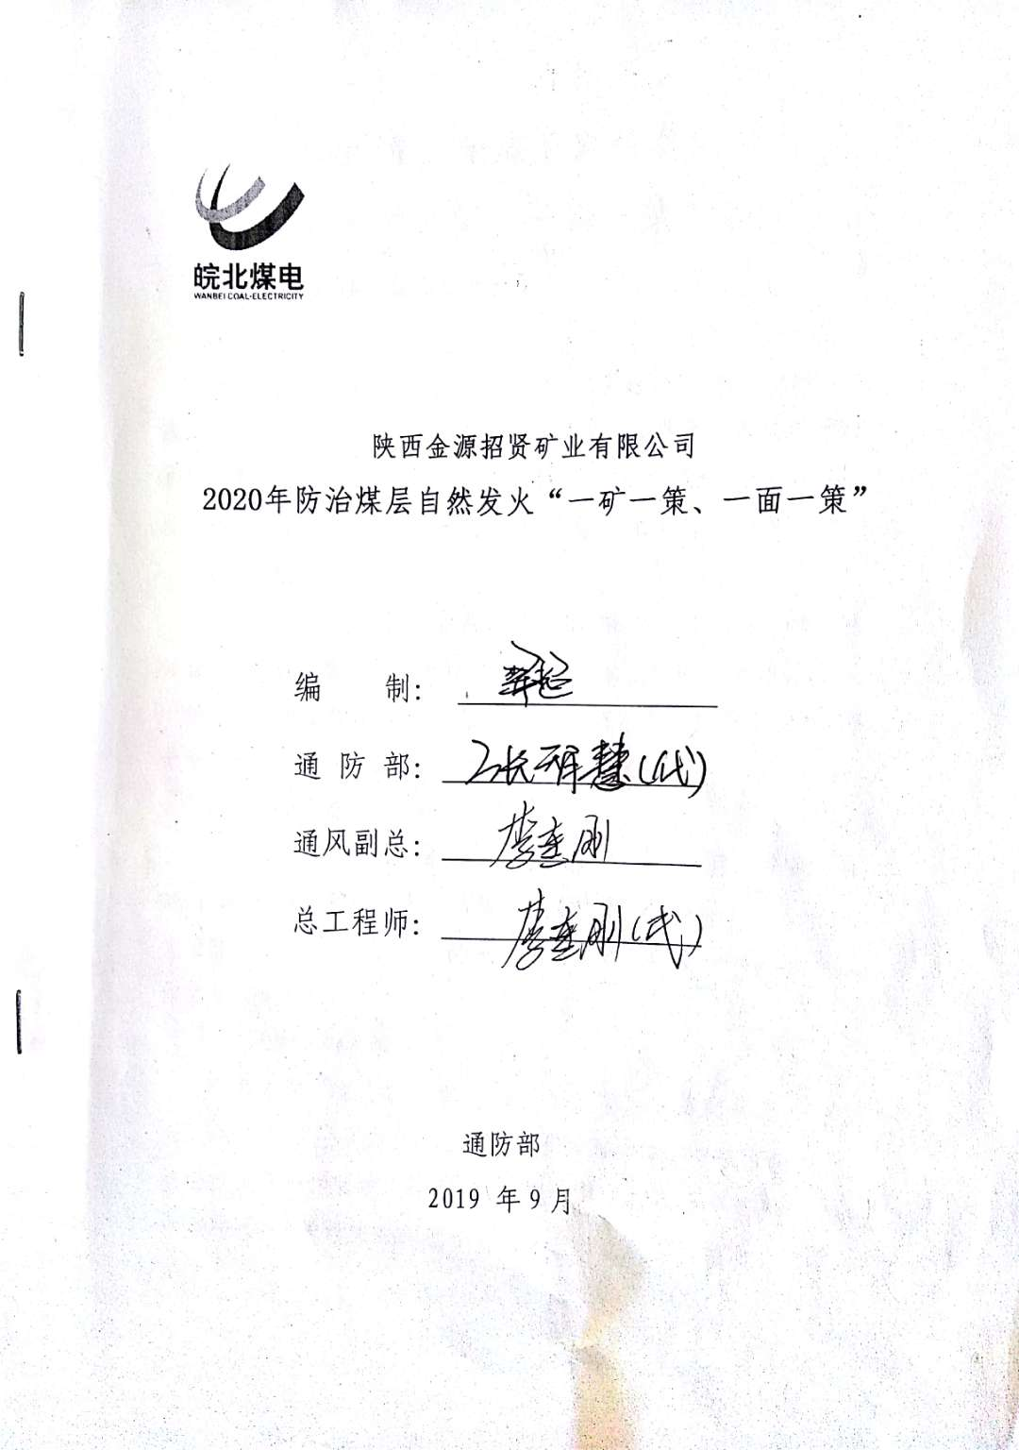

# 2020年防治煤层自然发火

# “一矿一策、一面一策”

一、防治煤层自然发火系统

（一）消防水系统

地面配备两座各600m3消防水池，水量保持不少于200m3。主管路经主斜井至井下主要运输大巷、采区进风巷等巷道敷设一趟DN150供水管路及相应闸门；采掘工作面辅助运输、回风巷内铺设一趟DN100供水管路，每隔100m设置三通闸阀。

（二）灌浆系统

地面灌浆站位于风井南侧，安装ZK-60型制浆设备，配备有8.5m3泥浆池，制浆能力60m3/h。主管路经主斜井及大巷内敷设一趟φ159灌浆管路及相应阀门；工作面注浆管路敷设1趟φ108无缝钢管及相应阀门。

（三）注氮系统

+780m水平注氮硐室位于北翼辅助运输大巷联巷，装备三套DMJ-1200型井下移动式制氮装置，制氮能力为1200m3/h，注氮主、支管路均为φ108×4无缝钢管，经北翼带式运输大巷延接至工作面机、风巷。

（四）束管监测系统

矿井安装一套JSG-7型32芯煤矿束管火灾监测系统，16芯×2（根）束管经副井井筒至井下主要运输大巷，并安设分线箱，然后敷设至工作面机、风巷，系统在计算机控制下可将井下监测地点的气体，通过束管连续不断的抽至井上气体分析仪中进行分析。

二、采掘工作面防治煤层自然发火措施

（一）1304工作面

1304工作面回采煤层为3煤层，煤层最大瓦斯含量2.32 m3/t，煤层坚固性系数fmin=0.72，煤层倾角为5～22°，平均倾角14°，煤层厚度为7.7～15.7米，平均厚度为12.2米，为I类容易自然发火煤层，实际自然发火期最短为36天。

主要防灭火措施：

1、初采期间防灭火措施

工作面回采前在机巷分别布置一趟注氮、注浆管路，一路束管，风巷布置两路束管，初采期间，加强工作面、上隅角及回风流中气体情况人工检测和取样分析，利用机巷防灭火管路向采空区注氮、注浆，上、下隅角打垛注胶或喷堵史达夫防灭火材料。

2、正常回采期间防灭火措施

（1）根据中国矿业大学关于《陕西金源招贤矿业首采工作面自然发火规律及治理技术研究》报告中采空区“三带”的划分，正常回采期间在采取注氮措施的情况下，最短自燃发火期为36天，采空区的氧化升温带最大宽度为62.1m, 工作面的日临界推进速度为：1.725m/d，即每天推进度达到3刀，采空区遗煤就被甩到窒息带，O2浓度小于5％。

（2）机巷注氮管路注氮出口距工作面下隅角18-36m范围内，向采空区间歇性注氮置换采空区内氧化带氧气。

（3）机巷布置一趟Ф108mm灌浆管路，出口布置在18-36m范围内，对采空区进行预防性灌浆。1304高抽巷封闭墙上预留注浆管路，根据需要对采空区进行预防性灌浆。注浆管路出口位于封闭墙以里24m处。

（4）正常回采期间要求采煤部每圆班在进、回风隅角分别垛袋堵漏并挂风障,每20m在垛袋墙外喷瑞克劳尼或史达夫防灭火材料，减少采空区漏风。

（5）工作面回风流安设一氧化碳和温度传感器；工作面回风隅角悬挂一氧化碳传感器；工作面回风隅角、回风流、抽采钻孔等地点设立防火检测点，进行防火观测预报。

（6）在回采工作面风巷敷设2路束管至工作面回风隅角采空区内，其中一路采样口按30m迈步预埋至采空区内，另一路采样口距工作面切顶线2-5m，每天抽取气样进行分析；在回采工作面机巷敷设1路束管至工作面进风隅角采空区内，每天抽取气样进行分析。

（7）每班人工检查1次回采工作面回风流、回风隅角及工作面架间的CH4、O2、CO、CO2和温度。每周对高位措施巷瓦斯抽采管路、风巷抽采管路取样进行色谱分析不少于1次。若发现自然发火特征气体异常，及时采取措施处理。

3、收作期间防灭火措施

（1）工作面在距停采线30m时开始不放顶煤，确保停采后架后煤体的完整性，减少采空区漏风和遗煤氧化。

（2）距收作线17m时，工作面开始铺网上绳，隔离采空区，减少漏风。

（3）在机巷、风巷指定位置提前预埋3趟灌浆管路，在机巷指定位置提前预埋3趟注氮管路，其中2趟全排筛眼注氮管路贯穿整个工作面。

（4）上、下隅角建隔离墙并压注凝胶。

（5）机、风巷铺设三路束管，每路采样口按30m迈步预埋至采空区内，沿工作面每10架在架后布置一个监测点。

（6）降低工作面供风量，停抽或降低埋管抽放量，减小采空区漏风。

（7）在切眼架后及机巷、高抽巷距离收作线20-25m位置施工防火钻孔进行注浆，对采空区遗煤进行充填隔氧和阻化降温防灭火。

（二）1305工作面

1305工作面回采煤层为3煤层，煤层最大瓦斯含量2.12 m3/t，煤层坚固性系数fmin=0.72，煤层倾角为5～13°，平均倾角10°，煤层厚度为5.15～21.05m米，平均厚度为15.42米，为I类容易自然发火煤层，实际自然发火期最短为36天。

主要防灭火措施：

1、初采期间防灭火措施

工作面回采前在机巷分别布置一趟注氮、注浆管路，一路束管，风巷布置两路束管，初采期间，加强工作面、上隅角及回风流中气体情况人工检测和取样分析，利用机巷防灭火管路向采空区注氮、注浆，上、下隅角打垛注胶或喷堵史达夫防灭火材料

2、正常回采期间防灭火措施

（1）根据中国矿业大学关于《陕西金源招贤矿业首采工作面自然发火规律及治理技术研究》报告中采空区“三带”的划分，正常回采期间在采取注氮措施的情况下，最短自燃发火期为36天，采空区的氧化升温带最大宽度为62.1m, 工作面的日临界推进速度为：1.725m/d，即每天推进度达到3刀，采空区遗煤就被甩到窒息带，O2浓度小于5％。

（2）机巷注氮管路注氮出口距工作面下隅角18-36m范围内，向采空区间歇性注氮置换采空区内氧化带氧气。

（3）机巷布置一趟Ф108mm灌浆管路，出口布置在18-36m范围内，对采空区进行预防性灌浆。

（4）正常回采期间要求采煤部每圆班在进、回风隅角分别垛袋堵漏并挂风障,每20m在垛袋墙外喷瑞克劳尼或史达夫防灭火材料，减少采空区漏风。

（5）工作面回风流安设一氧化碳和温度传感器；工作面回风隅角悬挂一氧化碳传感器；工作面回风隅角、回风流、抽采钻孔等地点设立防火检测点，进行防火观测预报。

（6）在回采工作面风巷敷设2路束管至工作面回风隅角采空区内，其中一路采样口按30m迈步预埋至采空区内，另一路采样口距工作面切顶线2-5m，每天抽取气样进行分析；在回采工作面机巷敷设1路束管至工作面进风隅角采空区内，每天抽取气样进行分析。

（7）每班人工检查1次回采工作面回风流、回风隅角及工作面架间的CH4、O2、CO、CO2和温度。每周对抽采管路取样进行色谱分析不少于1次。若发现自然发火特征气体异常，及时采取措施处理。

3、收作期间防灭火措施

（1）工作面在距停采线30m时开始不放顶煤，确保停采后架后煤体的完整性，减少采空区漏风和遗煤氧化。

（2）距收作线17m时，工作面开始铺网上绳，隔离采空区，减少漏风。

（3）在机巷、风巷指定位置提前预埋3趟灌浆管路，在机巷指定位置提前预埋3趟注氮管路，其中2趟全排筛眼注氮管路贯穿整个工作面。

（4）上、下隅角建隔离墙并压注凝胶。

（5）机、风巷铺设三路束管，每路采样口按30m迈步预埋至采空区内，沿工作面每10架在架后布置一个监测点。

（6）降低工作面供风量，停抽或降低埋管抽放量，减小采空区漏风。

（7）在切眼架后及机巷、高抽巷距离收作线20-25m位置施工防火钻孔进行注浆，对采空区遗煤进行充填隔氧和阻化降温防灭火。

三、沿空掘进工作面防治煤层自然发火措施

1305工作面风巷、1302工作面机巷。

1、沿空煤柱留设不小于15m。

2、在沿空侧每隔100m至少设立一个防火观测点。

3、沿空掘进期间，敷设一趟防灭火管路，随工作面掘进向前延接。

4、高冒处、过邻近采空区各类硐室、落差大于煤厚及影响到相邻采空区的断层前后各10m范围内必须喷注浆堵漏，喷浆厚度均不小于50mm。

四、其它区域

（1）非沿空煤巷掘进巷道防火措施

①对落差超过2m以上的断层、破碎带处及其前后10m范围喷、注浆堵漏，喷浆厚度不小于50mm；煤巷必须采取防止高冒措施。在顶板破碎、高冒处和回风流中设立防火观测点。

②石门揭煤段及其前后10m范围，必须采取防冒顶措施，及时采取喷、注浆等措施。

③抽采系统安装CO传感器，若抽采系统CO持续增大或超过50ppm，人工排查，对排查出的隐患及时采取措施处理。

（2）钻孔防火措施

探放水钻孔明确责任，挂牌管理，及时采取防漏风措施或用不燃性材料严密封堵。加强瓦斯抽采钻孔封孔管理，减少钻孔漏气，确保抽采管路CO传感器准确可靠.钻孔CO浓度和温度异常时，加强观测，及时采取降压、堵漏等措施处理。超限时，甩孔停抽，并对钻孔降温惰化处理。

（3）采空区防火措施

安排专人定期对井下所有封闭墙进行检查，发现问题及时处理。采空区封闭墙内外气体每周检查取样色谱分析1次。封闭墙外应安设“U”型压差计，方便观察封闭墙内外压差。